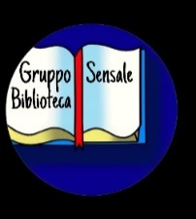 | BIBLIOTECA d’ISTITUTO LICEO SCIENTIFICO STATALE  “N. Sensale”  Via D’Alessandro – 84014 Nocera Inferiore (SA) Tel./Fax: 081/925463  E.mail : saps04000b@istruzione.it Sito Web: www.liceosensale. edu.it | 
SCHEDA DI INDIVIDUAZIONE ALUNNI PER LA PARTECIPAZIONE AL GRUPPO BIBLIOTECA

(da CONSEGNARE al responsabile della Biblioteca prof.^{ssa} Tortora Assunta entro il 10 /10/2024

Docente di Materie Letterarie Secondo Biennio
__________________________ classe ____________________________

Alunni  Individuati  ( Indicare le classi) | - _____________________________________________________________  - _____________________________________________________________  - Riserva____________________________________________

o Interesse per il lavoro di collaborazione
o Interesse per la promozione della lettura
o Capacità organizzative e di relazione
o Competenze informatiche
o Bisogno formativo di apprendimento informale

